屏東榮民總醫院
醫電設備電性安全查驗程序表

廠 商 應 填 寫 欄 位
採 購 案 號 |  |  | 使 用 單 位
分 項 案 號
本 案 醫 電 設 備 數 量 |  | 台 | 置 放 地 點
設 備 名 稱
廠 牌 |  |  | 型 號
序 號 |  |  | 原 廠 商
供 應 商 |  |  | 聯 絡 人
電 話 |  |  | Email

 | 查 驗 內 容 |  |  | 結 果
※ | 收繳  文件 | （01）採購契約影本 1 份（應包含契約封面、品項表/交貨明細清單、設備採購規格需求表、醫療器材許可證）  （02）設備型錄 1 份 |  | □已繳 □免繳  □已繳 □免繳
※ | 設備用電規格 | （03）電源需求（額定電壓： V，額定電流： A，頻率： Hz）  （04）設備電性測試報告（額定電壓220V以上設備必繳） |  | □110V □220V以上  □已繳 □免繳
 | 電性安全查驗 | 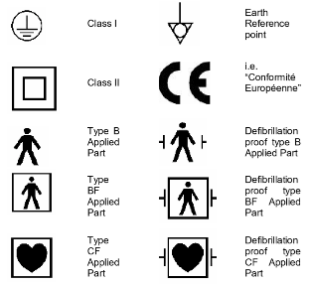  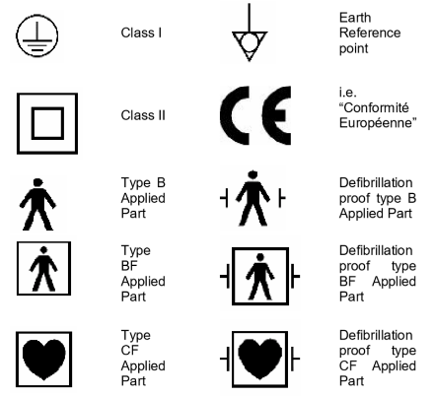  （05）防電擊保護標示 Class I Class II 隔離電源        （06）觸身形式Type B BF CF  （07）美規醫院等級插頭（Hospital Grade）  （08）接地電阻..................................................................... Ω  （09）機殼漏電電流............................................................ μΑ  （10）電極漏電電流............................................................ μΑ |  | □合格 □無標示  □合格 □無標示  □合格 □不適用  □合格 □不適用  □合格 □不適用  □合格 □不適用
 | 備 考 | - 註有「※」符號的項目，請供應商填寫/繳交資料。  - 供應商提供之設備電性測試報告完整者、隔離電源（電池直供或變壓器）、或防電擊保護Class II，經工務室檢視核可，得免測（08）、（09）、（10）項。  - 購案內設備數量超過一部時，請以附表列出設備名稱、廠牌型號、序號及電性安全測試項目（如附表）。
 | 醫工組  簽 章 | 查驗結果：□合格 □不合格 | 查驗時間： 年 月 日
 |  | 接收人：
2023/03/08修正

採購案號 |  |  |  | 分項案號  多項分案請以”、”區隔
編號 | 廠牌 | 型號 | 序號 | 接地電阻  (Ω) | 機殼漏電電流  (µA) | 電極漏電電流  (µA) | 查驗結果 | 備註
 |  |  |  | 數值：  □合格 □ 免測 | 數值：  □合格 □ 免測 | 數值：  □合格 □ 免測 | □合格 □ 不合格
 |  |  |  | 數值：  □合格 □ 免測 | 數值：  □合格 □ 免測 | 數值：  □合格 □ 免測 | □合格 □ 不合格
 |  |  |  | 數值：  □合格 □ 免測 | 數值：  □合格 □ 免測 | 數值：  □合格 □ 免測 | □合格 □ 不合格
 |  |  |  | 數值：  □合格 □ 免測 | 數值：  □合格 □ 免測 | 數值：  □合格 □ 免測 | □合格 □ 不合格
 |  |  |  | 數值：  □合格 □ 免測 | 數值：  □合格 □ 免測 | 數值：  □合格 □ 免測 | □合格 □ 不合格
 |  |  |  | 數值：  □合格 □ 免測 | 數值：  □合格 □ 免測 | 數值：  □合格 □ 免測 | □合格 □ 不合格
 |  |  |  | 數值：  □合格 □ 免測 | 數值：  □合格 □ 免測 | 數值：  □合格 □ 免測 | □合格 □ 不合格
 |  |  |  | 數值：  □合格 □ 免測 | 數值：  □合格 □ 免測 | 數值：  □合格 □ 免測 | □合格 □ 不合格
 |  |  |  | 數值：  □合格 □ 免測 | 數值：  □合格 □ 免測 | 數值：  □合格 □ 免測 | □合格 □ 不合格
 |  |  |  | 數值：  □合格 □ 免測 | 數值：  □合格 □ 免測 | 數值：  □合格 □ 免測 | □合格 □ 不合格

測試人簽認：

